Elektrické vlastnosti látok
Telesá okolo nás sú z rozličných látok. Všetky plynné, kvapalné aj pevné látky sú zložené z častíc – z atómov a molekúl. Molekula je častica látky, ktorá vznikne spojením, zlúčením dvoch alebo viacerých atómov. Látky, akými sú napríklad kyslík, dusík, železo, meď, hliník, ortuť alebo olovo sa v chémii nazývajú chemické prvky.
Model atómu:Každý atóm sa skladá z atómového jadra a určitého počtu elektrónov. Elektróny obklopujú jadro, tvoria elektrónový obal atómu. Atómové jadro obsahuje protóny a neutróny. Počet elektrónov v atómovom obale je rovnaký ako počet protónov v atómovom jadre. Preto je záporný elektrický náboj elektrónového obalu atómu rovnako veľký ako kladný elektrický náboj jeho jadra. Atóm je elektricky neutrálny.
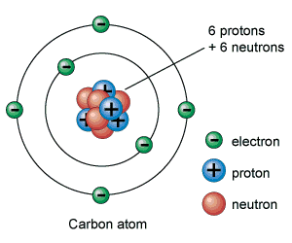
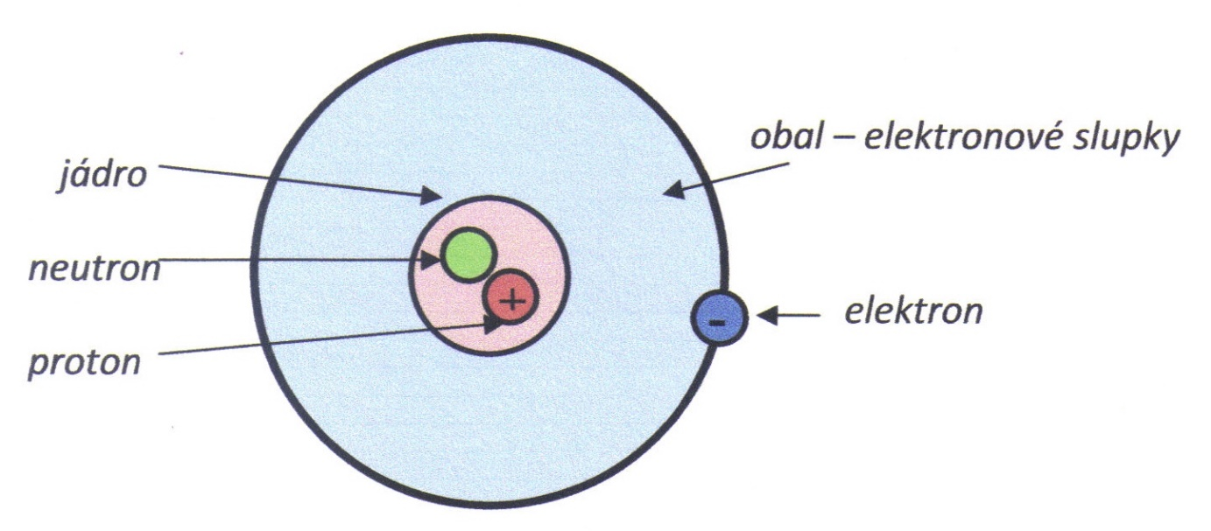
Zdroj: https://www.google.com/search?q=model+at%C3%B3mu&rlz=1C1EKKP_enSK820SK820&source=lnms&tbm=isch&sa=X&ved=2ahUKEwiejuqetMDsAhVlMewKHUb9AB8Q_AUoAXoECBcQAw&biw=1536&bih=754#imgrc=klpjW1P0g7ggTM&imgdii=SLVc2_lA5fwJ0M
Atómy rôznych chemických prvkov: sa navzájom líšia počtom protónov v atómovom jadre. Na objavovaní a hľadaní nových prvkov sa významne podieľal ruský chemik Dimitrij Ivanovič Mendelejev (1834-1907). Predpovedal vlastnosti chemických prvkov, ktoré vtedy ešte neboli objavené. Chemické prvky boli usporiadané do tabuľky, ktorá sa nazýva periodická sústava prvkov. Prvky sú v nej zapísané medzimárodne dohodnutými značkami a označené číslom. Napr. vodík je zapísaný ako ${}_{1}^{}H$, sodík ${}_{11}^{}{Na}$, chlór ${}_{17}^{}{Cl}$. Číslo udáva počet protónov v jadre a súčasne aj poradové číslo prvku v periodickej sústave.
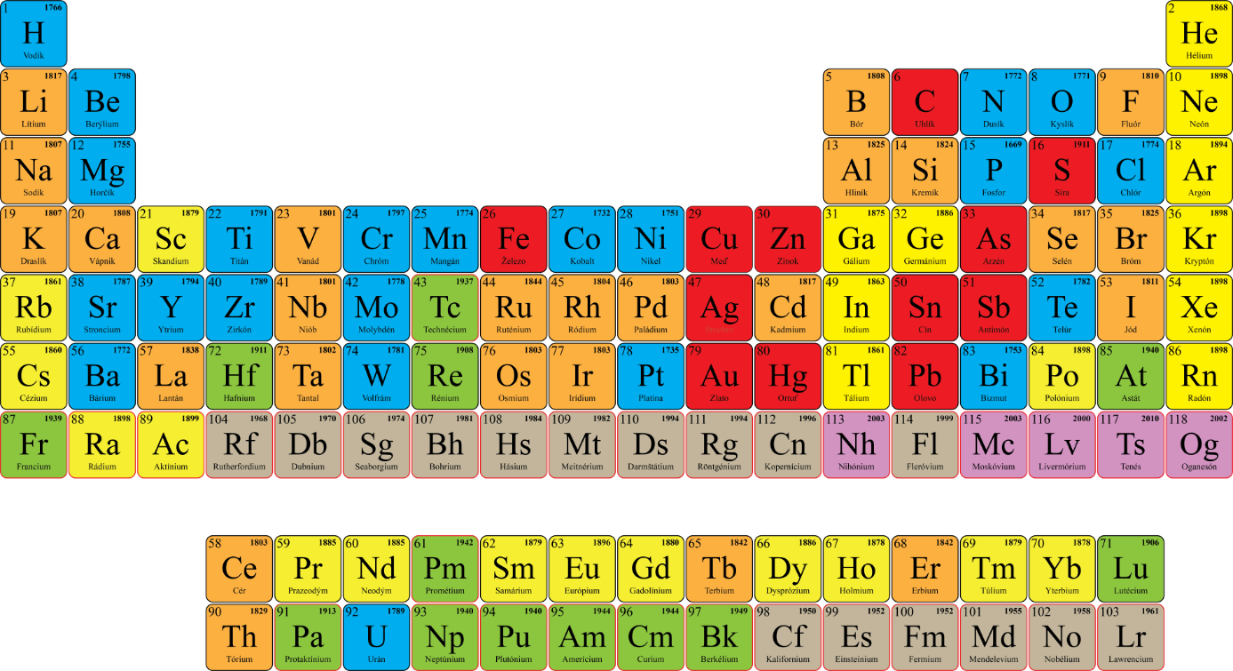
Mendelejeova periodická sústava s uvedením roku objavu chemického prvku. Jednotlivé farby vyjadrujú obdobie, kedy bol prvok objavený: červená – pravek a stredovek; modrá – roky 1492 až 1799; oranžová – roky 1800 až 1849; žltá – roky 1850 až 1899; zelená – roky 1900 až 1949; hnedá – roky 1950 až 2000 a fialová – 21. storočie. Prvky s červeným rámikom sa nenachádzajú na Zemi a boli umelo pripravené v laboratóriách.
Zdroj: https://www.quark.sk/na-ceste-za-chemickymi-prvkami/
Ióny: sú základnými stavebnými časticami niektorých pevných látok. Skúmaním štruktúry kuchynskej soli sa zistilo, že ju tvoria kladné ióny sodíka Na⁺ a záporné ióny chlóru Cl⁻, ktoré sú pravidelne usporiadané. Každý kladný ión sodíka sa navzájom priťahuje so šiestimi zápornými iónmi chlóru. Preto majú kryštály kuchynskej soli stály tvar.
Odtrhnutím jedného alebo niekoľkých elektrónov z obalu elektricky neutrálneho atómu vznikne kladný ión. Táto častica má kladný elektrický náboj. Prijatím jedného alebo niekoľkých elektrónov do obalu elektricky neutrálneho atómu vznikne záporný ión. Táto častica má záporný elektrický náboj.
Elektrizovanie telies pri vzájomnom styku: pri vzájomnom trení dvoch telies z rôznych látok sa môžu niektoré elektróny premiestniť z jedného telesa na druhé. Potom na jednom telese prevládnu kladné náboje protónov, teleso je zelektrizované kladne. Na druhom telese prevládnu záporné náboje elektrónov, teleso je zelektrizované záporne. Telesá zelektrizované súhlasne sa navzájom odpudzujú. Telesá zelektrizované nesúhlasne sa navzájom priťahujú.Vlasy aj hrebeň z plastu sú pred česaním elektricky neutrálne. Pri česaní prechádzajú niektoré elektróny z hrebeňa na vlasy. Tak vznikajú v hrebeni kladné ióny, hrebeň má kladný elektrický náboj. Hovoríme, že hrebeň sa pri styku s vlasmi zelektrizoval kladne. Vlasy potom majú záporný elektrický náboj. Pri česaní hrebeňom z plastu sa zelektrizovali záporne. Okolo zelektrizovaného telesa je elektrické pole. V elektrickom poli pôsobí na zelektrizované teleso príťažlivá alebo odpudivá elektrická sila.
Siločiary elektrického poľa sú myslené čiary, ktorými zobrazujeme silové pôsobenie elektrického poľa na kladne nabitú časticu v rôznych bodoch poľa. Smer tohto pôsobenia označujeme šípkou. Rovnorodé elektrické pole znázorňujeme rovnobežnými navzájom rovnako vzdialenými siločiarami.
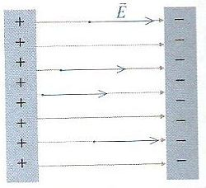
Siločiary elektrického poľa kladne zelektrizovaného a záporne zelektrizovaného telesa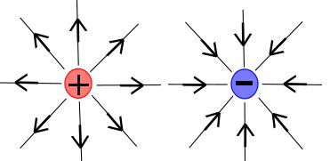
Siločiary elektrického poľa dvoch nesúhlasne nabitých telies
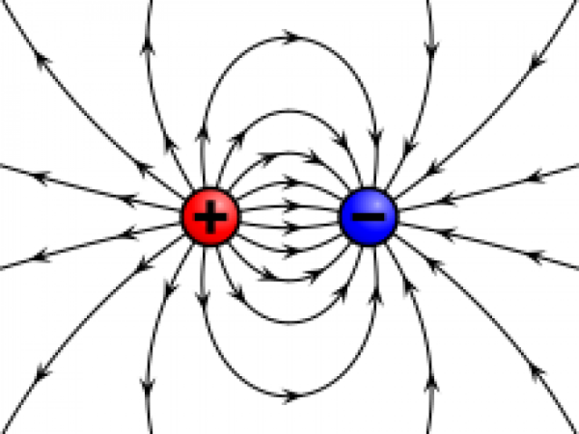
Siločiary elektrického poľa dvoch súhlasne nabitých telies
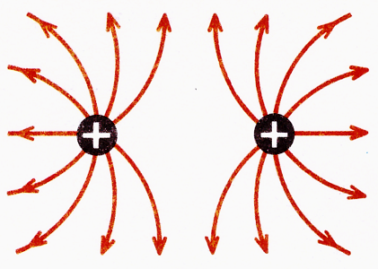
Zdroj: https://www.google.com/search?q=silo%C4%8Diary+rovnorod%C3%A9ho+elektrick%C3%A9ho+po%C4%BEa&tbm=isch&ved=2ahUKEwj6n5ygtMDsAhXI04UKHYNkAIMQ2-cCegQIABAA&oq=silo%C4%8Diary+rovnorod%C3%A9ho+elektrick%C3%A9ho+po%C4%BEa&gs_lcp=CgNpbWcQAzoECAAQHjoGCAAQBRAeOgYIABAIEB46AggAOgQIABBDOgQIABAYUNbpjANY0YmOA2DLj44DaABwAHgCgAGBAYgB3x-SAQQ0Ni4zmAEAoAEBqgELZ3dzLXdpei1pbWewAQDAAQE&sclient=img&ei=G2WNX7qmH8inlwSDyYGYCA&bih=754&biw=1536&rlz=1C1EKKP_enSK820SK820#imgrc=_dvBrBh7I5EGnM&imgdii=2ZVZFMOggRbDNM
Elektrický náboj je fyzikálna veličina. Najmenší elektrický náboj nazývame elementárny elektrický náboj, označujeme ho e. Elektrický náboj protónu označujeme +e, elektrónu -e. Elektrický náboj zelektrizovaného telesa označujeme Q. Jednotkou elektrického náboja Q je coulomb ( C ).
Elektroskopom zisťujeme či je teleso elektricky nabité. Elektrometrom porovnávame veľkosť elektrického náboja. Po spojení zelektrizovaného telesa so zemou, dotykom rukou, sa stane teleso elektricky neutrálne. Zelektrizované teleso sme uzemnili. Elektrický náboj možno prenášať medzi telesami vodivým spojením.
V kovových látkach, ktoré obsahujú voľné elektróny, dochádza v elektrickom poli k presunu nábojov. Tento jav nazývame elektrostatická indukcia. V izolantoch dochádza v elektrickom poli k presunu elektrických nábojov vnútri samotného atómu. Tento jav sa nazýva polarizácia izolantu.
Zdroj:
Lapitková V., Morková Ľ.: Fyzika pre 9.ročník základnej školy a 4.ročník gymnázia s osemročným štúdiom, EXPOL PEDAGOGIKA, 2012, 103 s, ISBN 978 – 80 – 8091 – 268 -0

